市场监督管理
市场主体注册情况专报

河北区市场监管局 二〇二〇年八月三日

二〇二〇年七月河北区市场主体注册情况

一、本月河北区市场主体注册情况总体概述
七月份，河北区新注册内资企业328户，同比下降36.19%；注册资本12.59亿元，同比下降58.55%。其中民营企业325户；国有及国有控股企业3户。
新增内资企业户数同比情况 单位：户 新增注册资本（金）同比情况 单位：万元
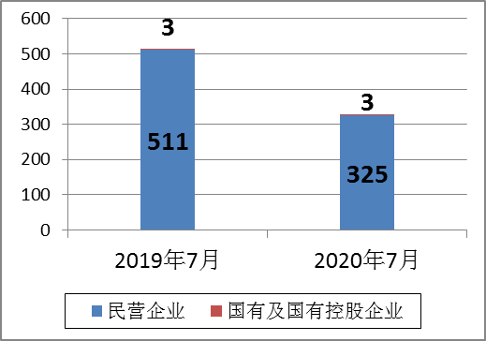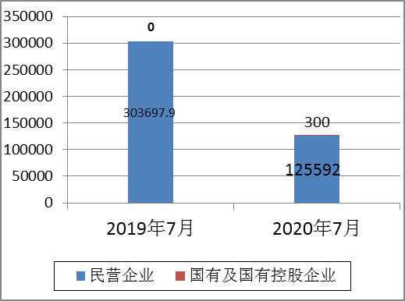
58.55%
36.19%
外资企业注册2户，同比增长100.00%，注册资本60万美元，去年同期为0美元。
个体工商户注册495户，同比增长15.93%，申报资金3558.91万元，同比增长12.94%。
七月新增市场主体构成情况及新增注册资本（金）构成情况

7月新增市场主体构成比例图 7月新增注册资本（金）构成比例图 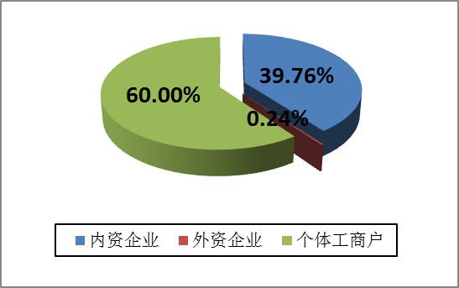 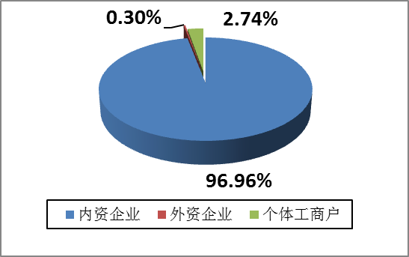
二、2020年1-7月份新增内资企业户数及注册资本（金）情况
内资企业注册2214户，同比下降33.69%；注册资本97.28亿元，同比下降27.32%。
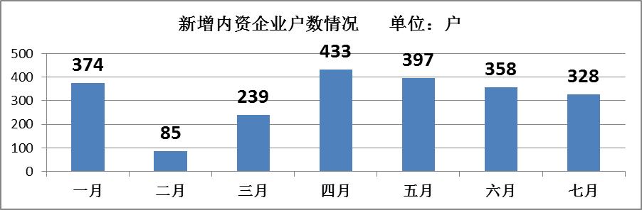

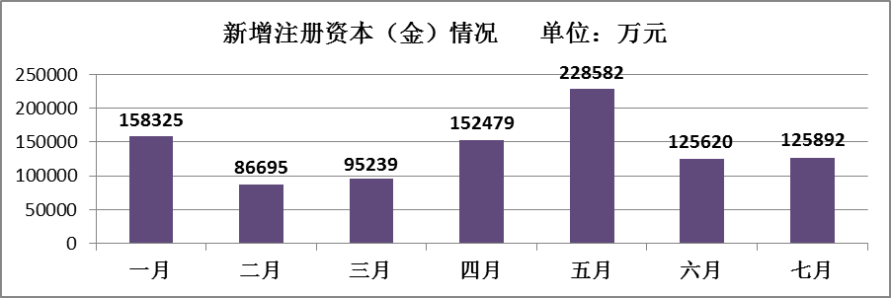

三、本月新增内资企业产业结构情况分析
本月我区新增内资企业中共有从事第一产业企业0户，从事第二产业企业4户，从事第三产业企业324户，比重分别为0%、1.22%和98.78%；从注册资本（金）情况看，从事第一产业企业注册资本（金）额为0，从事第二产业企业注册资本（金）额为17100万元，从事第三产业企业注册资本（金）额为108792万元，比重分别为0%、13.58%和86.42%（见下表）。
2020年7月河北区新增内资企业产业结构情况
 |  |  | 单位：户、万元
产业属性 | 户 数 | 所占比重 | 注册资本（金） | 所占比重
第一产业 | 0 | 0 | 0 | 0
第二产业 | 4 | 1.22% | 17100 | 13.58%
第三产业 | 324 | 98.78% | 108792 | 86.42%
合 计 | 328 | 100% | 125892 | 100%
从我区本月新增内资企业产业结构情况看，第三产业依然占据主导地位，是支撑区域经济发展的支柱产业，和我区区域功能与定位相符。
四、市内六区新增内资企业情况
2020年7月市内六区新增内资企业情况
序号 | 区域 | 户 数
1 | 河西 | 611
2 | 南开 | 473
3 | 河东 | 368
4 | 河北 | 328
5 | 和平 | 246
6 | 红桥 | 200
合 计 |  | 2226
五、本月新增注册资本（金）1000万元及以上企业情况
本月新增注册资本（金）在1000万元及以上企业30户，注册资本（金）总额为89700万元。
企业名称 | 企业类型 | 所属行业 | 注册资本  （万元） | 投资人  基本情况
天津市美洲实业有限公司 | 1152 有限责任公司(法人独资) | 制造业 | 16000 | 本市法人投资
中侨建设工程（天津）有限公司 | 1151 有限责任公司(自然人独资) | 建筑业 | 10000 | 本市自然人投资
龙创建筑装饰工程（天津）有限公司 | 1100 有限责任公司 | 建筑业 | 5000 | 本市自然人投资
津才烧角保险代理（天津）有限公司 | 1152 有限责任公司(法人独资) | 金融业 | 5000 | 北京市法人投资
锦盛源生物科技（天津）有限公司 | 1151 有限责任公司(自然人独资) | 科学研究和技术服务业 | 5000 | 本市自然人投资
福瑞德姆商贸（天津）有限公司 | 1100 有限责任公司 | 批发和零售业 | 5000 | 江苏省、四川省自然人法人投资
天津蓝光浩坤房地产开发有限公司 | 1152 有限责任公司(法人独资) | 房地产业 | 3000 | 本市法人投资
天津军安防水保温工程有限公司 | 1100 有限责任公司 | 建筑业 | 3000 | 辽宁省、河北省自然人投资
天津伟嘉纳尼文化科技集团有限公司 | 1100 有限责任公司 | 科学研究和技术服务业 | 3000 | 内蒙古、河北省自然人投资
天津津富贸易有限公司 | 1151 有限责任公司(自然人独资) | 批发和零售业 | 3000 | 河北省自然人投资
天津津浩贸易有限公司 | 1151 有限责任公司(自然人独资) | 批发和零售业 | 3000 | 河南省自然人投资
天津市顺丰商贸有限公司 | 1151 有限责任公司(自然人独资) | 批发和零售业 | 3000 | 本市自然人投资
天津现代商品信息咨询有限公司 | 1152 有限责任公司(法人独资) | 租赁和商务服务业 | 3000 | 本市法人投资
天津捷通客运有限公司 | 1151 有限责任公司(自然人独资) | 交通运输、仓储和邮政业 | 2000 | 河北省自然人投资
天津瑞鑫聚兴商贸有限公司 | 1151 有限责任公司(自然人独资) | 批发和零售业 | 2000 | 河北省自然人投资
天津宏昇聚鑫商贸有限公司 | 1151 有限责任公司(自然人独资) | 批发和零售业 | 2000 | 河北省自然人投资
龙创广告创意（天津）有限公司 | 1100 有限责任公司 | 租赁和商务服务业 | 2000 | 本市自然人投资
天津市摩天轮商业管理有限公司 | 1152 有限责任公司(法人独资) | 租赁和商务服务业 | 2000 | 北京市法人投资
天华（天津）船舶燃料销售有限公司 | 1151 有限责任公司(自然人独资) | 批发和零售业 | 1500 | 天津市自然人投资
天津塑联进出口贸易有限公司 | 1100 有限责任公司 | 批发和零售业 | 1200 | 河北省自然人投资
天津互一物流有限公司 | 1151 有限责任公司(自然人独资) | 交通运输、仓储和邮政业 | 1000 | 吉林省自然人投资
天津识途科技有限公司 | 1100 有限责任公司 | 科学研究和技术服务业 | 1000 | 黑龙江省自然人投资
天津瑞利特科技发展有限公司 | 1100 有限责任公司 | 科学研究和技术服务业 | 1000 | 山东省自然人投资
天津斌朋环保科技发展有限公司 | 1100 有限责任公司 | 科学研究和技术服务业 | 1000 | 本市自然人投资
天津市三江红农业科技开发有限公司 | 1151 有限责任公司(自然人独资) | 科学研究和技术服务业 | 1000 | 本市自然人投资
天津市津利安科技有限公司 | 1151 有限责任公司(自然人独资) | 科学研究和技术服务业 | 1000 | 河北省自然人投资
天津华乒乐旋体育有限公司 | 1152 有限责任公司(法人独资) | 文化、体育和娱乐业 | 1000 | 山东省法人投资
上海坤仕影视文化传媒有限公司天津分公司 | 2100 有限责任公司分公司 | 文化、体育和娱乐业 | 1000 | 上海市法人投资
天津津茂经济信息咨询有限公司 | 1151 有限责任公司(自然人独资) | 租赁和商务服务业 | 1000 | 本市自然人投资
聚合悦（天津）供应链管理有限公司 | 1100 有限责任公司 | 租赁和商务服务业 | 1000 | 四川省、本市自然人投资
六、河北区现有市场主体情况
截至2020年7月底，我区实有内资企业25739户，注册资本1578.20亿元，企业数量同比增长6.72%，注册资本同比增长9.06%。
外资企业实有244户，同比增长0.83%，注册资本2.04亿美元，同比下降1.55%。
实有个体工商户29252户，同比增长7.23%，申报资金16.27亿元，同比增长18.81%。

7月份，新注册内资企业数量和注册资本仍同比下降，可见受北京、新疆、大连疫情的持续影响，申请人投资信心产生波动，开办需求被一定程度的抑制。但从现存河北区市场主体总量来看，实有内资企业数量仍保持6.72%的增长，市场主体注册情况处在可控范围内，预计随着国内疫情逐步得到控制，申请人的投资信心会逐步恢复，河北区市场主体注册情况会有明显好转。今年疫情爆发以来，河北区市场监管局按照区委区政府的工作部署，切实履行服务和监管职责，一手抓疫情防控，一手抓经济发展，以高度的政治责任感，主动进位、周密部署，强化担当、压实责任，严格落实疫情防控各项措施，全力服务辖区重点企业复工复产工作。下一步，我局将继续以高质量发展为目标，充分发挥市场监管职能作用，全力服务并支持各类市场主体，特别是中小微企业和个体工商户克服疫情影响保持健康发展，持续激发市场主体创业创新热情，助力实现区域双战双赢。

呈报：刘志强书记，徐刚区长，罗进飞副区长，刘惠杰副区长。
呈送：区委办、区政府办，区合作交流办。

